1. Triển khai và quản lý Group Policy

* Cấu hình các Policy thông dụng
* Thay đổi giao diện màn hình (Đã làm)
* Chặn Task Manager (Tương tự chặn CMD)

User Configuration => Policies => Administrative Template => System => Ctrl + Alt + Del Options => Enable Task Manager

* Chặn CMD, Registry (Đã làm)
* Remove Log User
* Remove Change Password

…

* Disable USB, ổ cứng di động (Đã làm)
* GPO disable the phone to PC linking feature (Chặn kết nối từ điện thoại tới máy tính thông qua cáp sạc)

Computer Configuration => Administrative Template => System => Group Policy => Disable file Phone-PC linking on this Device

* Gán quyền cho user được phép cài đặt soft bằng GPO (Đã làm)
* Cấu hình Folder Redirection (Đồng bộ thư mục lên máy chủ khi máy trạm thực hiện công việc nào đó)

User Configuration => Policies => Windows Setting => Folder Redirection => Chọn Folder muốn Map tới (ở đây ta chọn Folder Document) => Chuột phải Document chọn Properties

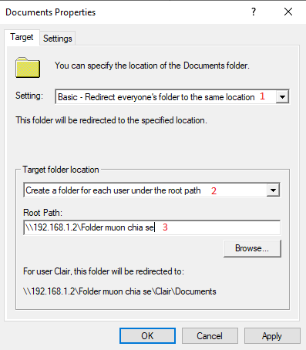

Cuối cùng chạy lệnh gpupdate /force trên cmd để cập nhật trạng thái

\*\* Giật quyền để có thể xem được dữ liệu đã đồng bộ trên máy chủ:

Chuột phải vào thư mục đồng bộ (ở đây là Document) trên máy chủ => Properties => Security => Advanced => Change => chọn quyền của máy chủ đang sử dụng

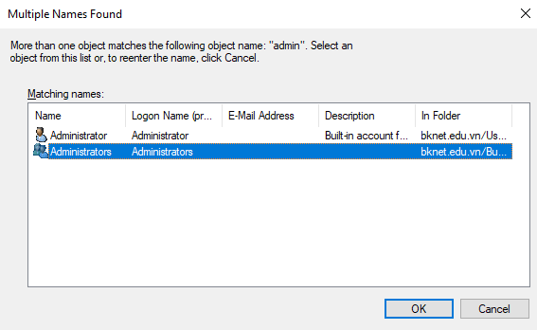

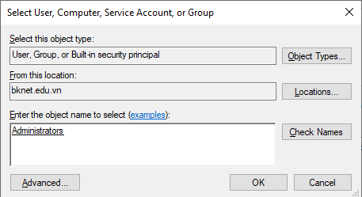

* Triển khai cài đặt và quản lý phần mềm bằng Group Policy (triển khai với công cụ mặc định để cài đặt ứng dụng .msi - Đã làm)

1. Quản lý ổ đĩa

Storage spaces direct (S2D)

* Máy chủ cần gán 2 disk (Tạo ra Storage Pool - gộp 2 đĩa thành 1)
* Tạo virtual disk (đĩa ảo) raid1 và raid5 (Gán 3 disk thì cấu hình raid5 còn 2 đĩa thì cấu hình raid1 để đảm bảo an toàn về dữ liệu)
* Tạo volume

Tiến hành:

* Tiến hành tạo ổ đĩa trên máy chủ ảo (tổng 3 ổ đĩa)

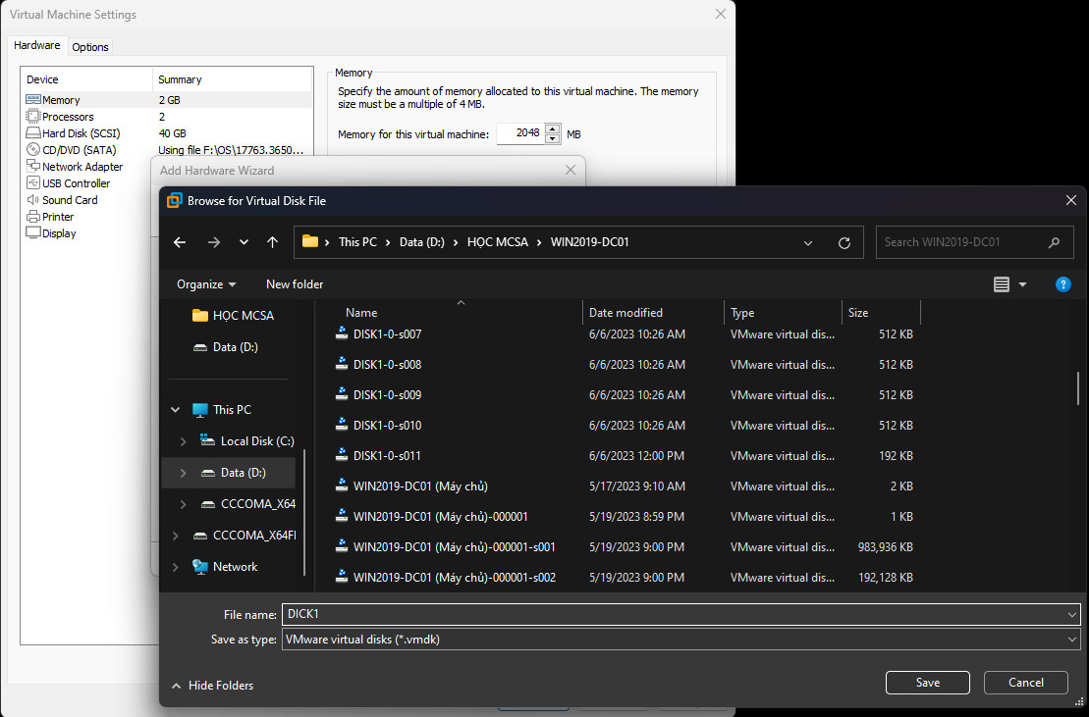

* Quản lý ổ đĩa

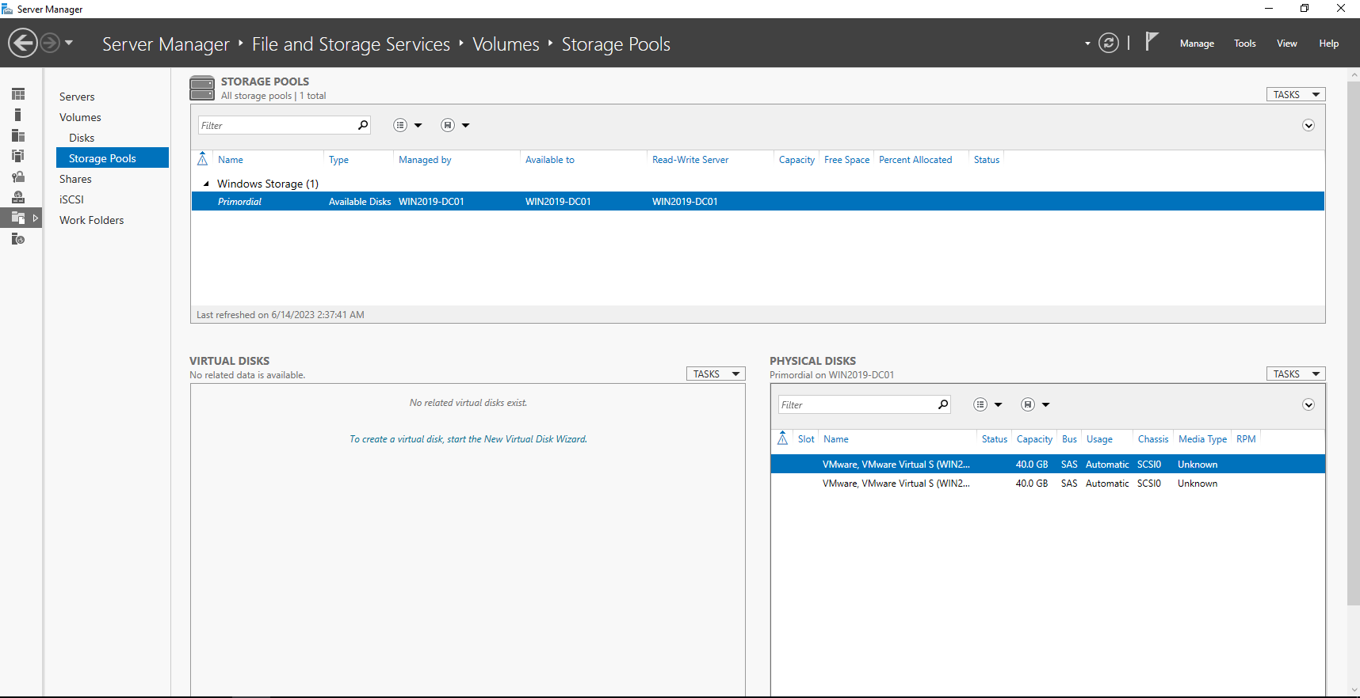

* Tạo New Storage Pool để quản lý các ổ đĩa vừa tạo

Storage Pool: 1 dải các ổ đĩa được gộp lại với nhau có dung lượng bằng tổng dung lượng các ổ đĩa con

Storage Pool => TASKS => New Storage Pool => đặt tên => chọn các ổ đĩa muốn gộp => Create

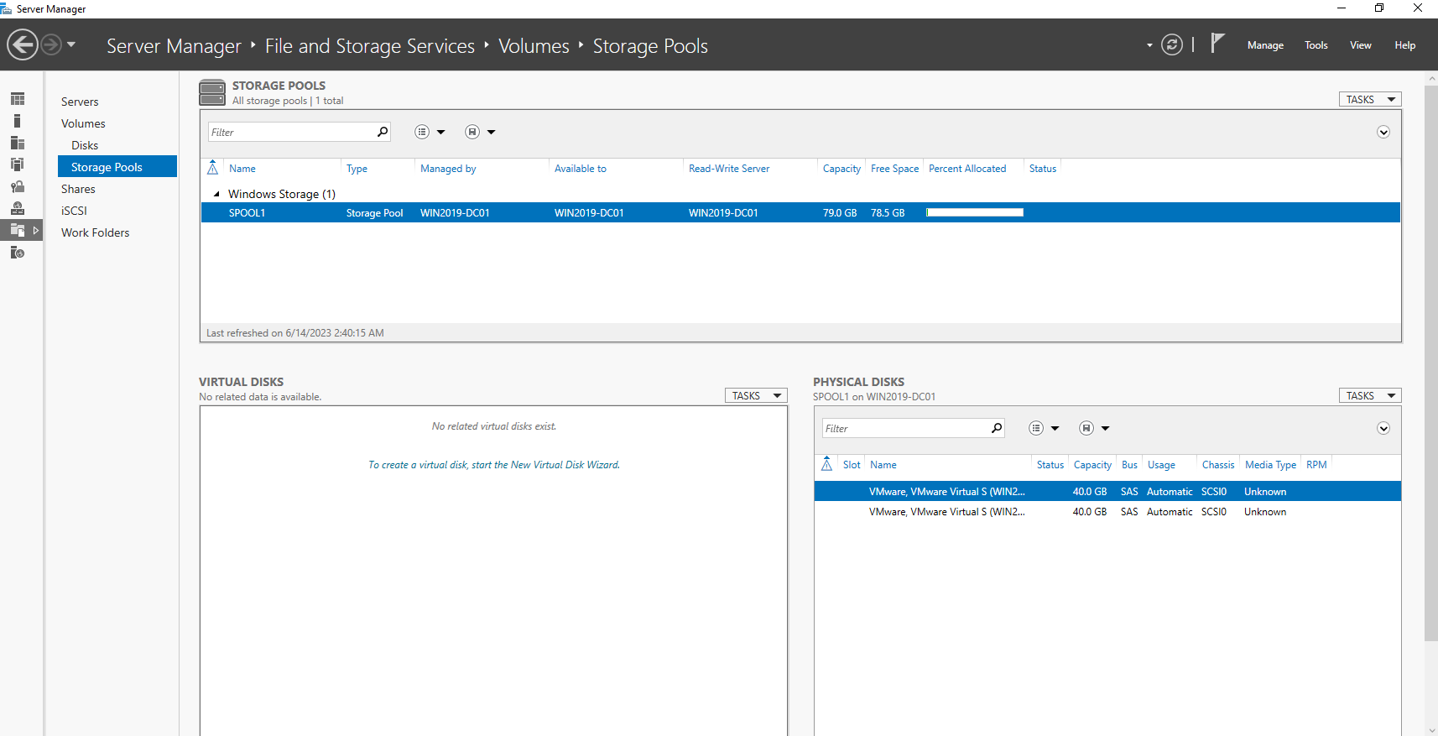

* Cắt dung lượng từ Pool vừa tạo ra

Virtual disk => To create a virtual disk, Start the New Virtual Disk Wizard => Chọn Pool => Đặt tên => Chọn chế độ (Simple - Raid0, Mirror - Raid1, Parity - Raid5) ở đây ta chọn Mirror do chỉ có 2 ổ đĩa tạo thêm => chọn Thin (dùng bn dung lượng thì lấy bấy nhiêu) còn Fixed là sẽ cắt 1 phần dung lượng từ ổ đĩa ra khi ta đặt giá trị dung lượng muốn lấy => Nhập số dung lượng muốn sử dụng => Create

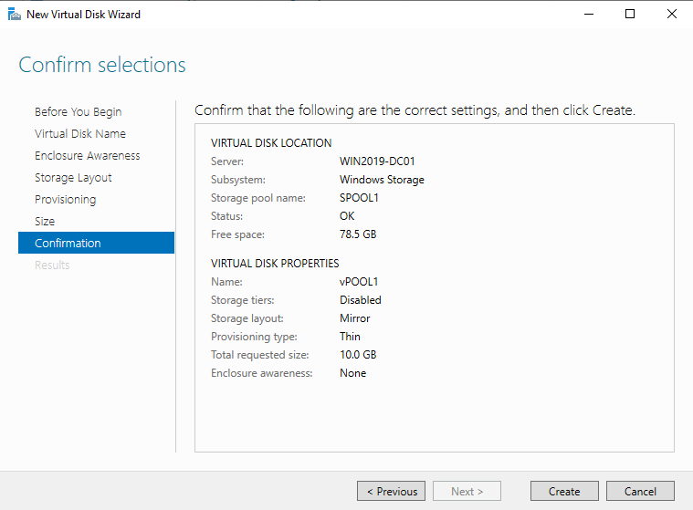

* Sau khi tạo vPOOL xong ta sẽ tiến hành tạo Volume luôn

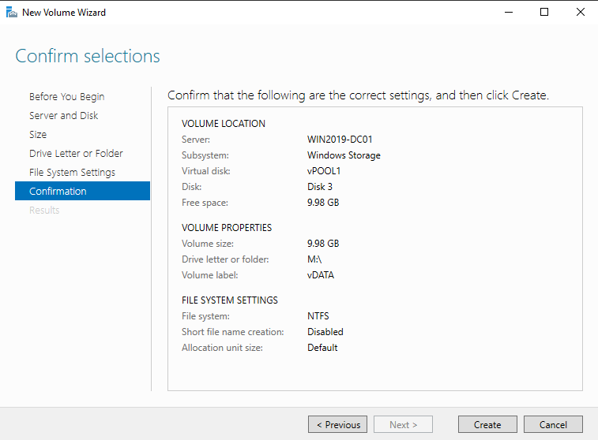

* Map lại ổ đĩa đã remove

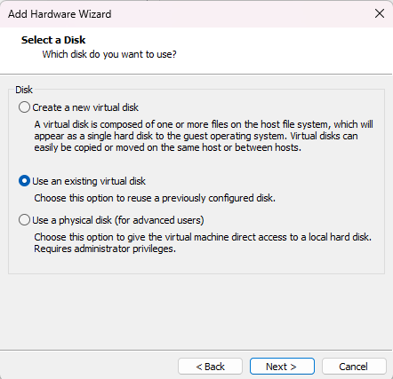

Sau đó Browse đến ổ đĩa cần chọn

* Trường hợp muốn mở rộng phân vùng

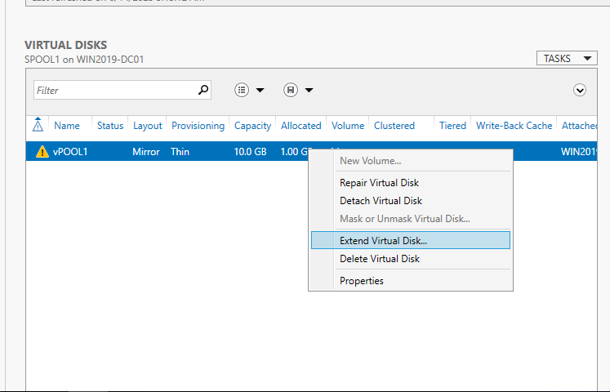

Nhập dung lượng mới sẽ có sau khi mở rộng thêm

Sau đó vào Tools => Computer Management => Disk Management => Chuột phải vào ổ đĩa muốn mở rộng => Extend volume

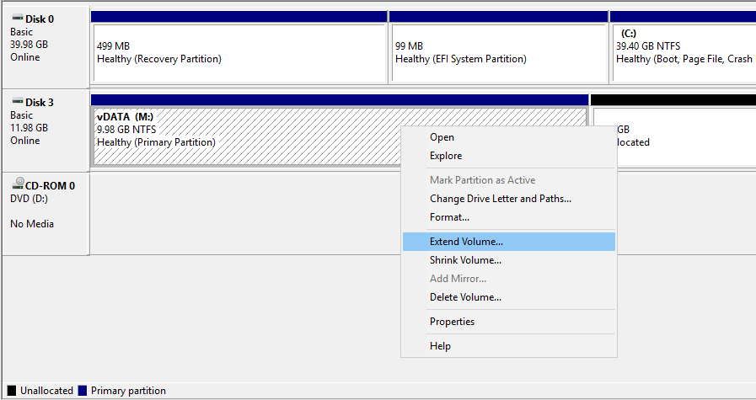

* Trường hợp thêm ổ đĩa mới

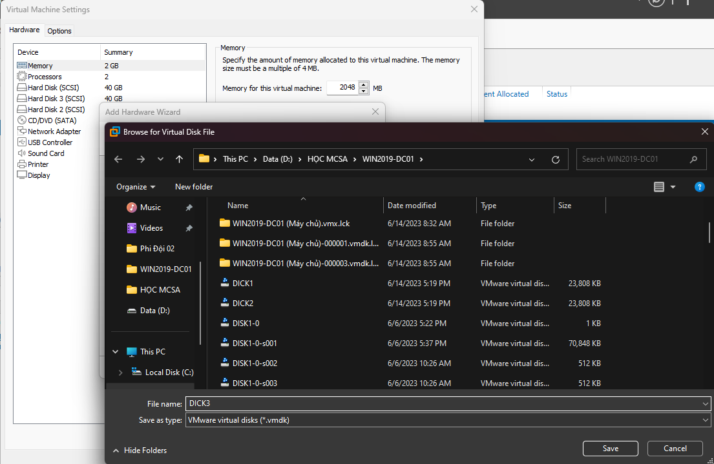

Chọn Pool hết dung lượng => Chuột phải => Add Physical Disk => Chọn ổ đĩa muốn thêm vào

